Numération

Exercice APmaths n°29 p 10:

Le chiffre des dixièmes est le 1er chiffre après la virgule dans la partie décimale :
- 2,31 – 4,28 – 96,35 – 56,41 – 6,37
- 6,231 – 9,45 – 78,36 – 45,12 – 3,07

Exercice APmaths n°31 p 10:

Tu peux utiliser ton tableau de numération décimale pour vérifier.

 | 2,35 | 3,58 | 41,23 | 0,35 | 93,20
Le chiffre 3 est à la place des : | dixièmes | unités | centièmes | dixièmes | unités

 | 78,30 | 5,63 | 3,02 | 8,31 | 6,03
Le chiffre 3 est à la place des : | dixièmes | centièmes | unités | dixièmes | centièmes

Exercice APmaths n°33 p 10:

Le plus grand des deux nombres proposés est :
- 16,6 et 19,3
- 2,6 (=2,60) et 8,84
- 14,4 (=14,40) et 85,21
- 63,4 et 1,2 (=1,20)
- 64,3 (=64,30) et 353,28

Exercice APmaths n°35 p 10:

Classement des viennoiseries de la plus chère à la moins chère :
Le chausson (1,20€) – l’escargot (1,12€) – le croissant (1,05€) – le petit pain ( 0,94€)

Exercice APmaths n°37 p 10:

a)Nombre proposé | 6,1 | 7,9 | 4,8 | 2,3 | 14,6
Nombre entier le plus proche | 6 | 8 | 5 | 2 | 15

b)Nombre proposé | 42,6 | 78,9 | 52,2 | 63,4 | 18,8
Nombre entier le plus proche | 43 | 79 | 52 | 63 | 19

c)Nombre proposé | 9,68 | 7,32 | 6,65 | 11,19 | 14,38
Nombre entier le plus proche | 10 | 7 | 7 | 11 | 14

d)Nombre proposé | 125,7 | 234,86 | 120,99 | 61,15
Nombre entier le plus proche | 126 | 235 | 121 | 61

Exercice APmaths n°39 p 10:

J’arrondis la longueur de ces promenades au nombre entier le plus proche :
Tour du lac de Tolerme : environ 4 km
La Bergerie : environ 6 km
Les jardins du prince : environ 6 km
Tour du bois du Lys : environ 4 km

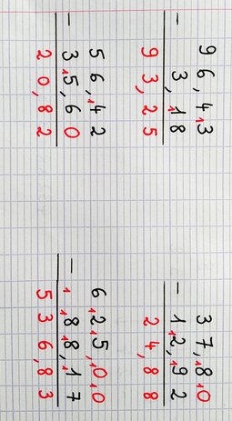
Calcul posé avec les nombres décimaux

Exercice 1 p 106
Pense à bien placer les virgules et n’oublie pas la virgule au résultat.

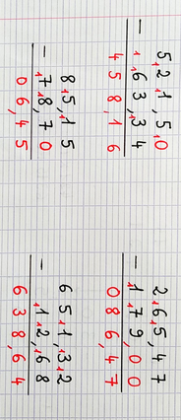

Exercice 2 p 106

Exercice 6 p105
Calcul  Théo possède 15€.  Je calcule le coût de ses achats.  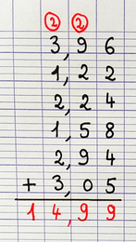 | Réponse  Oui, Théo a assez d’argent pour régler ses achats.

Exercice 7 p105

Calcul  Je calcule le coût des achats d’Adrien.  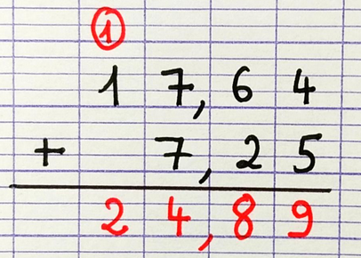 | Réponse  Oui, Adrien aura assez d’argent pour régler ses achats.

